**NÁVŠTĚVA VÝTVARNÉHO ATELIÉRU**

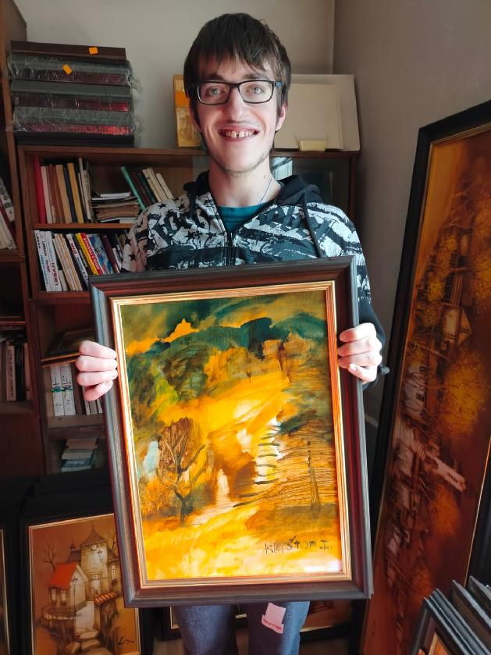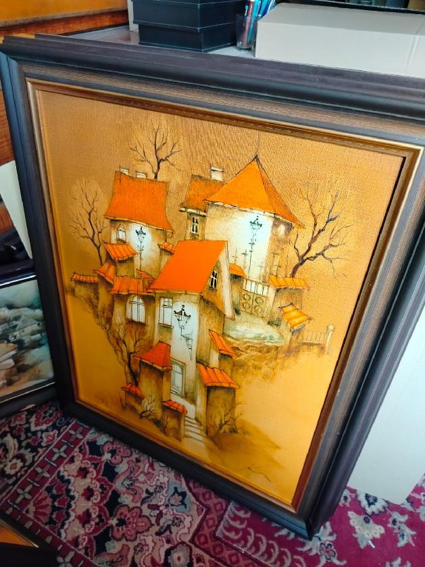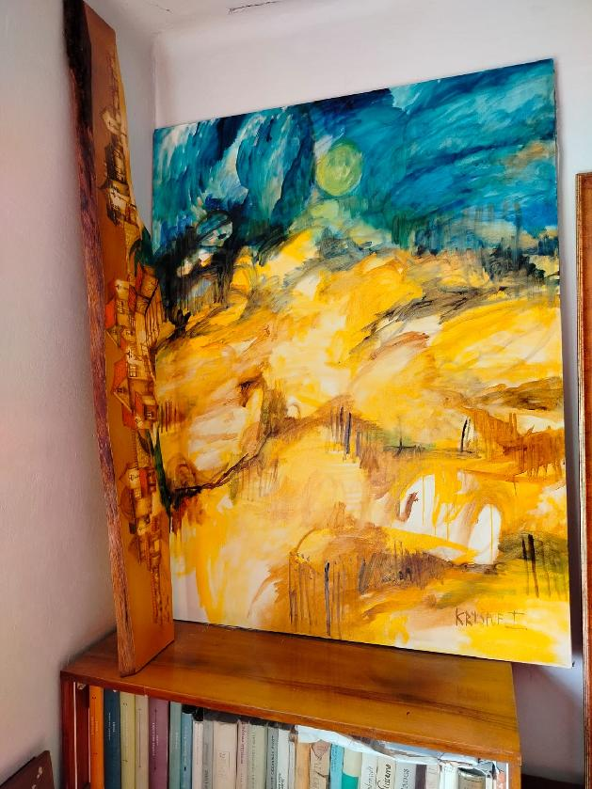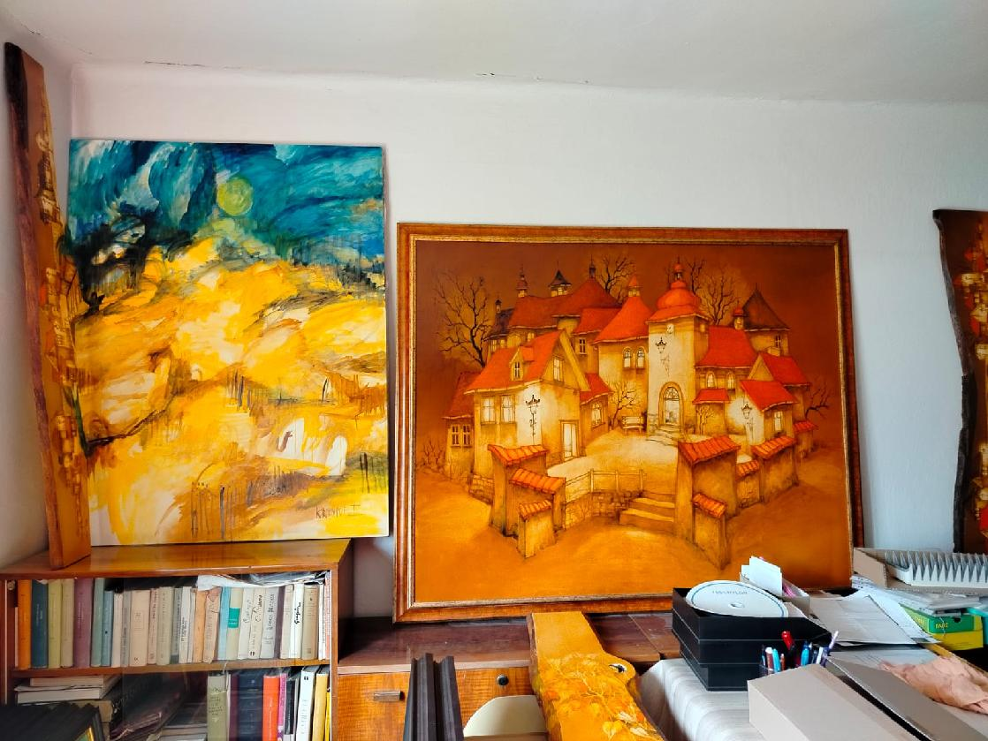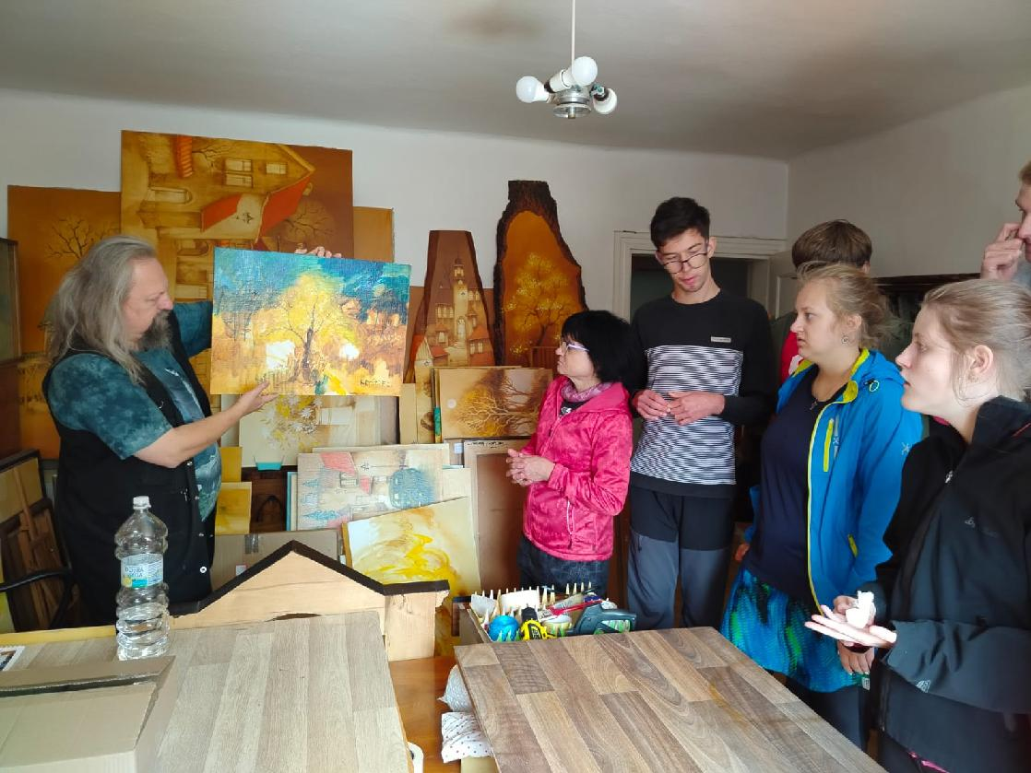 **Jak vypadá pracoviště zedníka, lékaře nebo učitele většina z nás ví, ale jak vypadá ateliér malíře obrazů, si většinou neumíme představit. Ve čtvrtek 26.9. navštívili žáci PRŠ ateliér pana Ondřeje Kočára, kde si prohlédli nejen již namalované obrazy, ale zároveň viděli, jak postupně obrazy vznikají. A co bylo nejzajímavější ? Uviděli i obrazy, které namaloval jejich spolužák Kryštof. Paráda** ☺